Муниципальное автономное общеобразовательное учреждение
«Средняя общеобразовательная школа № 14»
города Кемерово

Исследовательская работа

Изучение английского языка с помощью компьютерных игр на примере игры «Genshin Impact»

Выполнила:
Назарова Н.С.
ученица 7Д класса

Руководитель:
Наумова Е.А.
учитель английского языка

Кемерово,
2023

Оглавление

Введение…………………………………………………………………. | 3
Глава 1……………………………………………………………………. | 5
1.1 Почему компьютерные игры полезны при изучении английского языка………………………………………………………………………. | 5
1.2 Компьютерная игра Genshin Impact как средство изучения  английского языка………………………………………………………. | 6
Глава 2…………………………………………………………………… | 7
2.1 Лексика компьютерной игры Genshin Impact……………………… | 7
2.2 Результаты анкетирования учащихся 7-х и 8-х классов…………….. | 10
Заключение…………………………………………………………………. | 13
Список литературы………………………………………………………… | 14
Приложение 1……………………………………………………………… | 15
Приложение 2………………………………………………………………. | 18

Введение

Актуальность данной работы обусловлена огромной популярностью компьютерных игр. Игровая индустрия – это один из самых быстрорастущих рынков развлечений в нашей стране. Сегмент русскоязычных игр не слишком разнообразен, поэтому основные игры, пользующиеся популярностью у молодежи, - англоязычные. Исходя из этого, мы решили проследить влияние компьютерных игр на изучение английского языка и доказать, что компьютерные игры являются средством для совершенствования английской речи.
Гипотеза: Компьютерные игры положительно влияют на овладение английским языком: расширяют словарный запас игроков, поддерживают интерес к изучению английского языка, дают школьникам возможность в своём индивидуальном темпе учиться понимать английскую речь на слух, правильно и красиво читать, запомнить нужные английские слова – и всё это в игровой форме.
Предмет исследования: компьютерная игра «Genshin Impact».
Объект исследования: английский язык в компьютерной игре «Genshin Impact».
Цель работы: доказать эффективность изучения английского языка с помощью компьютерных игр на примере «Genshin Impact».
Задачи:
- Изучить имеющийся материал по выбранной теме;
- обозначить актуальность и практическое применение данного вида обучения английскому языку;
- проследить взаимосвязь улучшения словарного запаса при использовании компьютерных игр;
- описать особенности и основной вокабуляр игры «Genshin Impact»;
- разработать опросный лист и провести анкетирование среди учащихся 7-8 классов;
- создать продукт: интерактивную игру «Своя игра» с использованием лексики игры и поиграть в нее на уроке английского языка в 7-х и 8-х классах. Это будет практическим применением нашей работы.

Глава 1
  - Почему компьютерные игры полезны при изучении
английского языка?
Компьютерные игры действительно помогают в изучении английского. Специалисты в сфере онлайн-обучения уже заметили, что во время игры информация воспринимается и запоминается в несколько раз быстрее и эффективнее, чем во время «классических» уроков. Как это происходит?
Мозг использует очень сложный алгоритм запоминания. Любая свежая информация образует ассоциативные цепочки связей со сведениями, которые уже находятся в постоянной памяти. Чем больше ассоциаций формируется, тем лучше закрепляются новые знания. Именно на облако ассоциаций влияет игра. Эмоции подстегивают мозг к созданию новых ассоциаций — при игре их получается гораздо больше. И запоминание происходит как будто само по себе — без лишних усилий со стороны человека. Чтобы запомнить текст песни, которая вам понравилась, будет вполне достаточно 3–4 прослушиваний. Так же работает обучение во время игры. Высокий интерес и эмоциональный фон создают благоприятные условия для усвоения информации.
Игры увеличивают словарный запас. Во время игры человек обрабатывает большой объем лексики. Если игроку интересно и он хочет разобраться в сюжете, то обязательно посмотрит неизвестные термины в словаре. Игры зачастую не выходят за рамки одного сеттинга, поэтому в одной вы получите целостный комплекс наиболее часто встречающейся лексики. Она будет постоянно повторяться, поэтому за время игры запомнится сама по себе.
Игры улучшают восприятие на слух. Компьютерные игры озвучиваются носителями языка — английский дубляж в большинстве проектов приоритетный. Слушая диалоги персонажей, вы будете тренировать навыки аудирования, а если язык покажется слишком сложным или персонаж будет говорить с непонятным акцентом, всегда можно включить субтитры.
Игры упрощают восприятие грамматики. Вы слышите и видите живой язык, а не сухие упражнения в учебнике. А если учесть, что прохождение одной игры занимает от пары до нескольких сотен часов, то контакт с языком получается плотным. Грамматические конструкции, идиомы и интересные фразы, которые используют игровые персонажи, откладываются в памяти, даже если вы специально их не изучаете.
Вы полностью погружаетесь в языковую среду. Современные компьютерные игры поддерживают высокую вовлеченность игрока — так что вам обеспечено погружение в языковая среду. Это поможет не просто учить английский, а думать на нем.
Игры повышают мотивацию. Куда приятнее проходить квесты и получать уровни в любимой игре, чем корпеть за учебниками и словарями. Игра поддерживает интерес, поэтому в нее хочется заходить еще и еще. По сути, вы совмещаете приятное с полезным: отдых за интересной игрой и полноценную прокачку английского.
Игры улучшают мышление, память, реакцию. С помощью игр вы можете улучшать мышление в целом. Например, чтобы продвигаться по сюжету многих игр, нужно размышлять, выстраивать тактику и стратегию, анализировать информацию и в полной мере использовать ресурсы.
Компьютерные игры медленно, но уверенно развивают косвенные навыки, которые влияют на результативность обучения.

1.2 Компьютерная игра «Genshin Impact» как средство изучения английского языка
Чтобы совершенствовать язык, подойдет практически любая игра, где много сопровождающего текста и персонажи много говорят. Такой игрой является «Genshin Impact».
«Genshin Impact» - компьютерная игра в жанре action-adventure с открытым миром и элементами RPG, разработанная китайской компанией miHoYo. Действие Genshin Impact происходит в фэнтезийном мире Тейват, который является домом для семи различных народов, каждый из которых связан с отдельной стихией и управляется отдельным богом, называемым во вселенной игры «Архонт». Сюжет рассказывает о герое по имени Путешественник, который странствует по бесчисленным мирам со своим братом или же сестрой-близнецом (в зависимости от того, кого игрок выберет в начале игры), прежде чем разлучиться в Тейвате. Вместе со своей спутницей-компаньоном Паймон Путешественник отправляется на поиски своего потерянного близнеца, одновременно участвуя в делах народов Тейвата.
Озвучка Genshin Impact имеет несколько различных вариантов. Большинство российских игроков выбирают английский язык, так как русского дубляжа в игре нет. Следует отметить, что персонажей игры озвучивают профессиональные актеры. Например, персонаж Сайно говорит голосом профессионального актера Александра Сааба, который сделал карьеру, насчитывающую более десяти лет. Он изображал персонажей из всевозможных аниме и видеоигр.
Genshin Impact стала самой массовой среди китайских игр. Genshin Impact была признана игрой 2020 года по версии Google Play и Apple. Также игра была номинантом в категориях «Лучшая ролевая игра» и «Лучшая мобильная игра» на The Game Awards 2020-2022.

Глава 2
2.1 Лексика компьютерной игры Genshin Impact
Лексика игры очень многообразна и может затрагивать абсолютно разные сферы жизни. Это обусловлено тем, что перед нами разные миры с разными народами, животными, растениями, героями, богами, традициями и даже кухней. Приведем примеры в нескольких категориях:
Животные (Animals):
sheriff cat – кот шериф
forest boar-лесной кабан
blue horned lizard-синяя рогатая ящерица
ocean crab-океанский краб
anemo crystalfly-кристальная бабочка анемо
graywing pigeon-серокрылый голубь
Растения (Plants):
sweet flower-цветок-сахарок
windwheel asters-ветряные астры
small lamp grass-трава светяшка
Calla Lily – Лилия Калла
Оружие (Weapons):
Thunder Pulse – Громовой пульс
The Polar Star – Полярная звезда
Eternal Moonlight – Вечное лунное сияние
Memory of Dust – Память о пыли
Prayer to the Holy Winds – Молитва святым ветрам
The Falcon’s Sword – Меч Сокола
Dragon Roar – Драконий рык
Wolf’s Doom – Волчья погибель
Dragon Storm – Гроза драконов.
Таланты - способности персонажей (Talants):
Bladwork – ритуальное фехтование
Frostgraw – выпад холода
Glacial Waltz – Ледниковый вальс
Hidden Strength – скрытые силы
Glacial Heart – Ледниковое сердце
Cold Blooded Strike – клинок холодной крови
Артефакты (Artifacts):
Coblet of Eonothem – кубок пространства
Flower of Life – цветок жизни
Plume of Death – перо смерти
Sands of Eon – пески времени
Circlet od Logos – корона прозрения
Созвездия (Constellations):
Never Ending Performance – бесконечный вальс
Dance of Frost – танец холода
Frostbiting Embrace – объятия холода
Frozen Kiss – поцелуй холода
Glacial Whirlwind – ледниковый вихрь
frost – изморозь
И это далеко не полный список слов и выражений, которые можно встретить в игре.
Персонажи в Genshin Impact обладают разными характерами и взглядами. Genshin Impact предлагает 66 интересных персонажей, которым есть что сказать. Приведем несколько примеров:
Kaeya: «I didn’t know you were such a slacker». - «Я не знал, что ты такой бездельник».
«Hehe, seems all the other knights already have their hands full.» - «Хм,кажется что все остальные рыцари уже заняты.»
Bennet: «Don’t stand too close to me, or you might get struck by lightning». - «Не стой слишком близко ко мне, или тебя тоже может ударить молния».
Fischl: «I hear the voice of fate pronouncing my name in humble supplication». - «Я слышу голос судьбы, произносящий мое имя в смиренной мольбе…»
Razor: «I’m hungry! On the hunt! » - «Я голоден! На охоту!»
Diluc: «Listen, as long as you stick to your own path, it doesn’t matter what mother Nature throws at you». - «Послушайте, пока вы придерживаетесь своего собственного пути, не имеет значения, что подбрасывает вам Мать-природа».
Qiqi: «Hold my hand, please. The wind may blow me away». - «Держи меня за руку, пожалуйста. Меня может унести ветер».
Thoma: «Don’t run on the ice…because if you fall, I won’t help you up. You need to learn somehow. » - «Не беги по льду… Потому что, если ты упадешь, я не помогу тебе подняться. Тебе нужно как-то учиться».
Tartaglia: « This place is pretty dead… By this I mean there is nothing to kill. » - «Это место довольно мертво… Под этим я подразумеваю, что убивать нечего».
Xiao: «When the snow gets thicker, you can eat it…» - « Когда снег станет потолще, его можно будет есть...»
Так как игра не предлагает озвучки на русском языке, прослушать реплики персонажей можно на английском или других языках. При этом доступны субтитры на английском и с недавнего времени на русском языках, что сильно облегчает понимание и помогает запомнить произношение английских слов.
Как видно из примеров, лексика игры Genshin Impact затрагивает разные сферы жизни и данная игра может быть хорошим средством пополнения лексического запаса на английском языке.

2.2 Результаты анкетирования учащихся 7-х и 8-х классов

Для подтверждения гипотезы исследования было проведено анкетирование среди учеников 7-х и 8-х классов нашей школы. В опросе приняли участие 116 учащихся. Анкетирование было проведено с помощью сервиса Google Формы.
На вопрос «Играете/играли ли Вы в Genshin Impact?» утвердительно ответили 45,7% опрошенных, 39,7% респондентов играют в другие компьютерные игры и только 14,7 % учеников вообще не играют в компьютерные игры. Это доказывает большую популярность видео игр, в частности Genshin Impact.
На вопрос «Какой язык и озвучку Вы используете в Genshin Impact или других компьютерных играх?» ответы были следующие: 59,1% опрошенных используют английскую озвучку с русскими субтитрами, 6,1% опрошенных используют английскую озвучку с английскими субтитрами, почти 8% игроков используют японскую озвучку с английскими субтитрами. Это значит, что большинство игроков слушают правильную английскую речь носителей языка.
Согласно опросу, реплики персонажей на английском языке полностью понятны лишь 18,1% игроков, 56% игроков понимают их частично, 12,1% играющих вообще не понимают реплики персонажей на английском языке.
Особенно интересно было узнать, что игроки делают, если им не понятны какие-то реплики или слова. Оказалось, что лишь 7% опрошенных ищут перевод незнакомых слов в интернете. Это объясняется тем, что легче и быстрее включить русские субтитры. 43,5% респондентов пытаются догадаться о значении слова из ситуации, а ведь как раз это развивает языковую догадку. 33,9% игроков просто играют дальше, не вникая в диалоги персонажей или же просто используют русские субтитры.
Еще несколько вопросов были предложены на проверку понимания значений отдельных слов и целых предложений на английском языке из игры Genshin Impact, а также слов, которые можно встретить почти в любой компьютерной игре. Например, правильно определили значение слова «skin» - «облик персонажа» 91,2% опрошенных, «stamina» - «выносливость» 88,6% опрошенных, название оружия «Jade Kite» - «нефритовый коршун» 61,9% прошедших опрос. Название растения «Small Lamp Grass» - «Трава-светяшка» смогли правильно перевести 58,4% учащихся. Также была предложена для перевода отдельная реплика персонажа, которую правильно перевели 91,2% респондентов.
Данные нашего опроса доказывают, что:
- компьютерные игры, в частности Genshin Impact, популярны среди подростков,
- во время игры большинство подростков слушают живую английскую речь носителей языка, что помогает улучшить произношение английских слов,
- игра развивает языковую догадку и помогает расширить словарный запас,
- игра мотивирует к изучению языка.

Продуктом нашей работы стала интерактивная игра «Своя игра» в PowerPoint на английском языке с использованием лексики игры Genshin Impact. Игра может быть использована на уроках английского языка в 7-х классах для введения и активизации лексики игры, а также повторения некоторых грамматических структур.

Заключение

Данная исследовательская работа подтвердила нашу гипотезу, что компьютерные игры положительно влияют на овладение английским языком. Однозначно, такой способ пополнения словарного запаса работает только в том случае, когда в играх используется англоязычный интерфейс. Однако, нужно учитывать, что одна лишь игровая практика не поможет в полной мере овладеть английским языком. Необходимо соблюдать баланс между традиционным подходом в изучении языка и развлекательным. Поэтому игры можно рассматривать только как приятный дополнительный инструмент для языковой практики.
В ходе работы были выполнены следующие задачи:
- Изучен имеющийся материал по выбранной теме;
- обозначены актуальность и практическое применение данного вида обучения английскому языку;
- выявлена взаимосвязь улучшения словарного запаса при использовании компьютерных игр;
- описаны особенности и основной вокабуляр игры «Genshin Impact»;
- разработан опросный лист и проведено анкетирование среди учащихся 7-8 классов;
- создана интерактивная игра «Своя игра» с использованием лексики Genshin Impact, которую мы провели на уроке английского языка.

Список литературы

- Актеры озвучивания Genshin Impact – URL: https:// genshin-impact.fandom.com/ru/wiki/%D0%90%D0%BA%D1%82%D1%91%D1%80%D1%8B_%D0%BE%D0%B7%D0%B2%D1%83%D1%87%D0%B8%D0%B2%D0%B0%D0%BD%D0%B8%D1%8F Дата обращения: 14.01.23
- Википедия Genshin Impact История – URL: https://ru.wikipedia.org/wiki/Genshin_Impact Дата обращения: 10.01.23
- Как учить английский с помощью компьютерных игр GeekBrains – URL: https:// https://gb.ru/posts/learn_english_through_gaming Дата обращения: 11.01.23
- Персонажи Genshin Impact – URL: https://genshin-impact.fandom.com/ru/wiki/%D0%9F%D0%B5%D1%80%D1%81%D0%BE%D0%BD%D0%B0%D0%B6%D0%B8 Дата обращения: 10.01.23
- Серваткин Д.А. Влияние компьютерных игр на изучение английского языка – URL: https://moluch.ru/young/archive/17/1249/ Дата обращения: 10.01.23
- Сироткина Д.С. Влияние компьютерных игр на эффективность изучения английского языка CYBERLENINKA– URL: https://cyberleninka.ru/article/n/vliyanie-kompyuternyh-igr-na-effektivnost-izucheniya-angliyskogo-yazyka Дата обращения: 10.01.23

Приложение 1
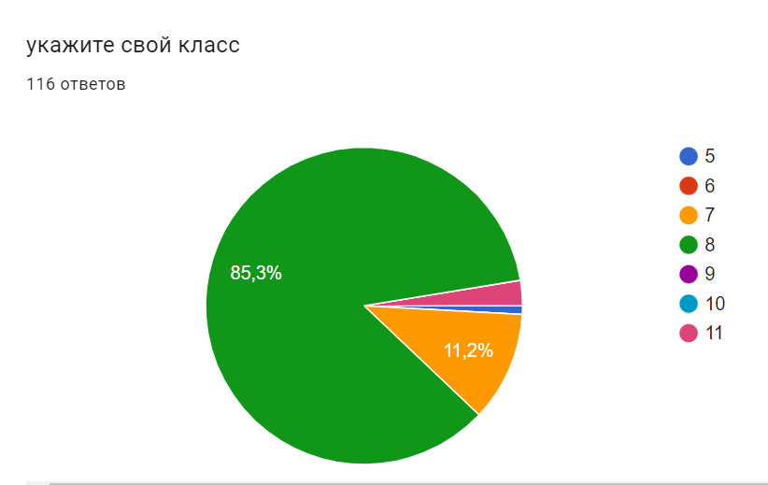

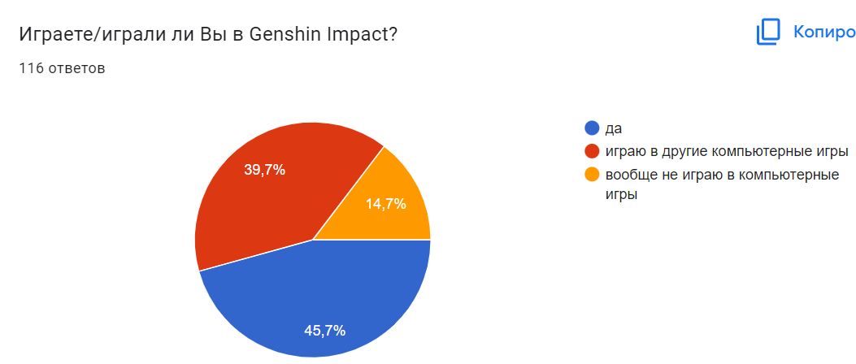

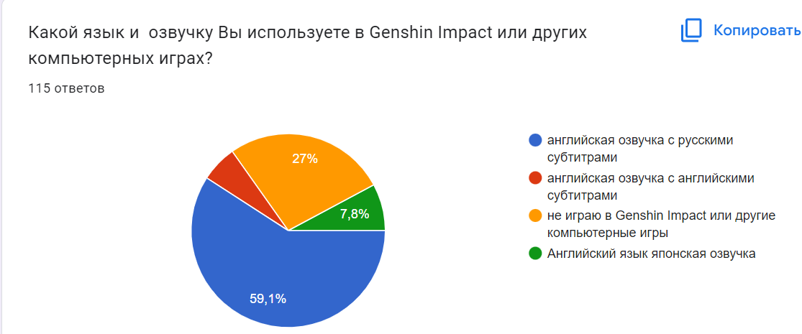

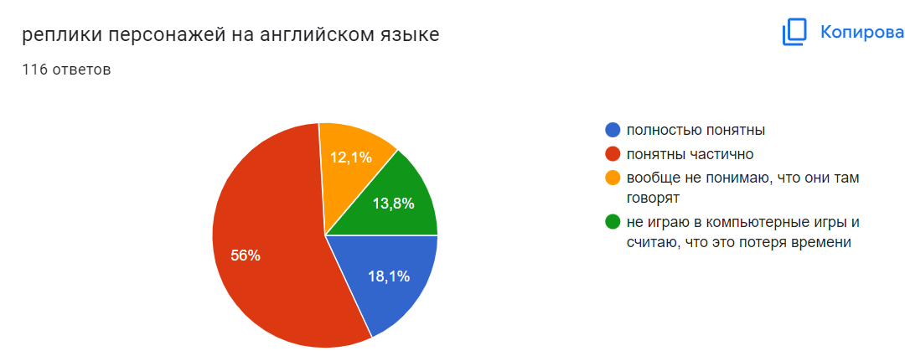
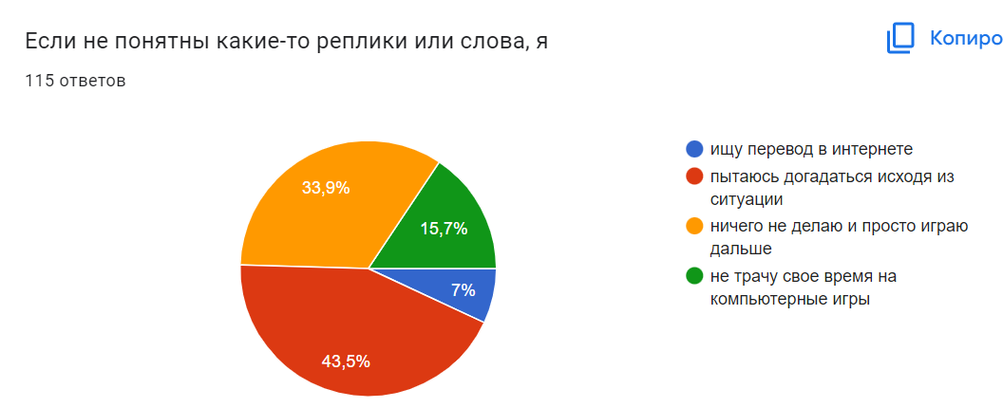
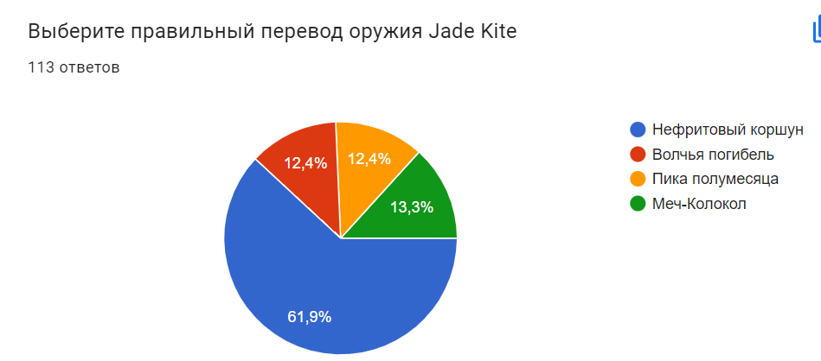
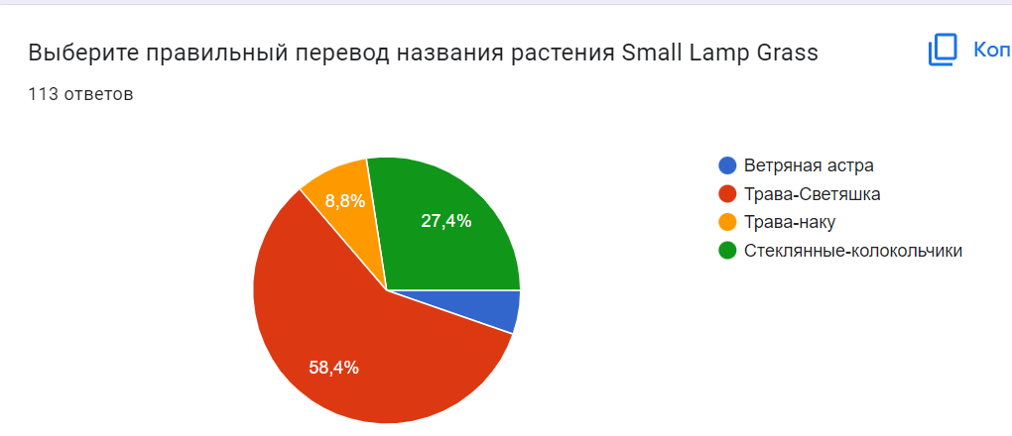
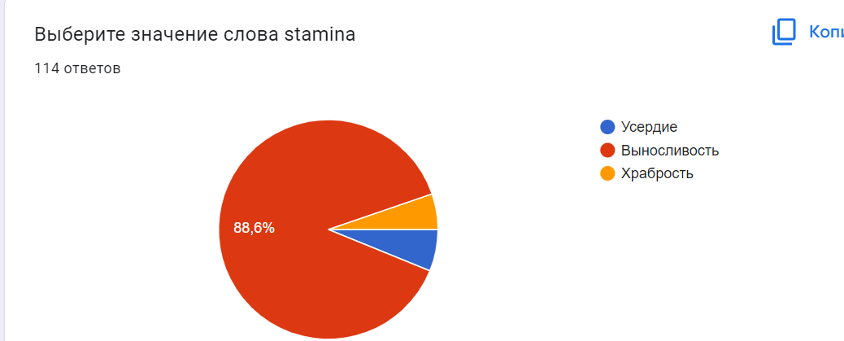

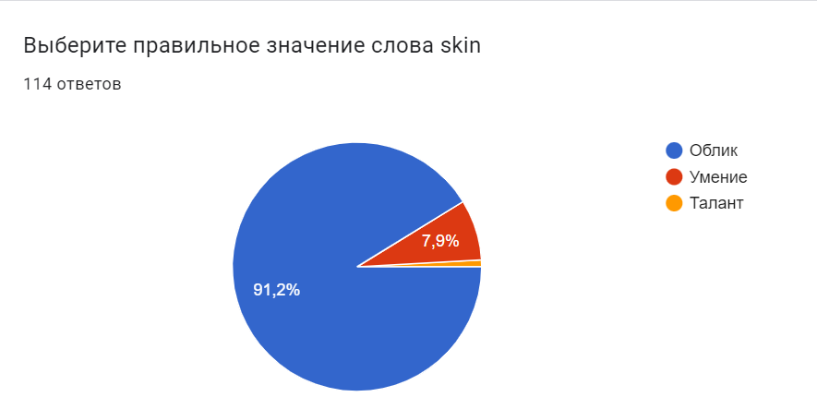

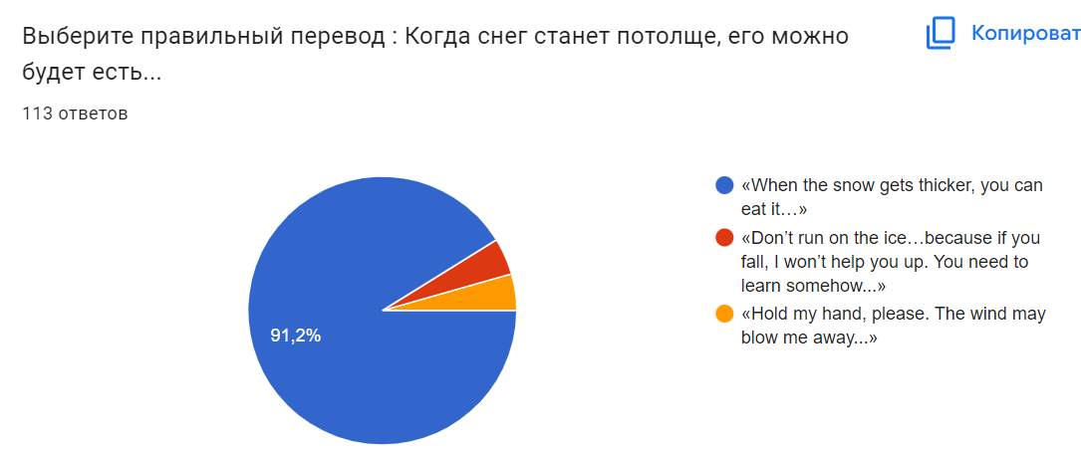

Приложение 2

